LĨNH NAM CHÍCH QUÁI (嶺南摭怪), bộ sưu tập truyện chí quái viết bằng chữ Hán, chữ Nôm xuất hiện vào khoảng thời Trần, gồm 2 quyển, 22 truyện.
Trần Thế Pháp là tác giả đầu tiên của LNCQ, tự Thức Chi, người Thạch Thất, tỉnh Sơn Tây (nay là huyện Quốc Oai, thành phố Hà Nội). Đến thế kỷ XV, LNCQ được Vũ Quỳnh (biên soạn lại năm 1492) và Kiều Phú (biên soạn lại năm 1493). Sang thế kỷ thứ XVI, Đoàn Vĩnh Phúc dựa vào bản có Tựa của Vũ Quỳnh, đồng thời bổ sung thêm 17 truyện lấy từ Việt điện u linh để biên soạn lại LNCQ thành 3 quyển. Trên cơ sở có hay không các "tình tiết Kiều Phú" ở trong các dị bản LNCQ hiện còn, các nhà nghiên cứu đi trước đã thống kê và tìm ra các bản LNCQ cổ truyền còn giữ nguyên tình tiết Kiều Phú và các bản trung gian.
Việc nghiên cứu văn bản LNCQ vẫn được tiếp tục khi phát hiện ra thêm 13 dị bản nữa so với 7 dị bản các nhà nghiên cứu sử dụng ban đầu để thống kê, tổng cộng là 20 dị bản LNCQ, trong đó có 15 bản ở trong nước và 5 bản tại nước ngoài (01 bản tại Pháp và 04 bản tại Nhật). Trên cơ sở thống kê phân loại (sự tương đồng về số truyện, kết cấu, tình tiết, không chỉ dựa vào 3 tình tiết Kiều Phú...), các nhà nghiên cứu đã tìm ra dòng truyền bản và phác họa quá trình truyền bản của LNCQ. Kết quả là đã tìm ra được hai bản LNCQ theo đúng với mô tả của Lê Quý Đôn và Phan Huy Chú đó là bản A.2914 (của Viện Nghiên cứu Hán Nôm) và HV.486 của Viện Sử học. Căn cứ vào chữ húy thời Lê, các địa danh cổ,... của bản A.2914 và chữ húy thời Nguyễn, cách chú thích chú giải theo xu hướng rút gọn các tác phẩm thời Lê ở thời Nguyễn... của bản HV.486 đã kết luận bản A.2914 là bản duy nhất được sao thời cuối Lê từ bản LNCQ do Đoàn Vĩnh Phúc, biên soạn năm 1584 từ bản của Vũ Quỳnh viết Tựa năm 1492.
Hai quyển đầu của LNCQ tương truyền là truyện cổ gồm 22 truyện, là sưu tập các truyện thần thoại, cổ tích và truyền thuyết dân gian (trong từng truyện đôi khi có sự đan xen về đề tài và thể loại): Về nguồn gốc dân tộc từ thời thái cổ đến thời kỳ dựng nước như Truyện Họ Hồng Bàng, Truyền thần Ngư tinh, Truyện thần Hồ tinh, Truyện thần Mộc tinh, Truyện Núi Tản Viên. Về cuộc chiến tranh giữ nước của dân tộc có các truyện như Truyện Đổng Thiên Vương, Truyện cổ Rùa vàng, Truyện cổ sông Tô Lịch, Truyện Hai vị thần Long Nhãn Như Nguyệt, Truyện Đầm Nhất Dạ. Về phong tục tập quán lâu đời của người Việt có các truyện như Truyện cổ Bánh chưng, Truyện cổ trầu cau, Truyện cổ dưa hấu. Về các mối bang giao có Truyện Lý Ông Trọng, Truyện cổ bạch trĩ. Về các di tích thời cổ đại có Truyện cổ Giếng Việt. Về các nước lân bang có Truyện cổ Nam Chiếu, Truyện Dạ Thoa Vương. Về truyện tôn giáo có Truyện cổ Man Nương, Truyện Từ Đạo Hạnh; Truyện Dương Không Lộ, Nguyễn Giác Hải; Về thế sự có Truyện Hà Ô Lôi.
LNCQ thể hiện tinh thần tự tôn và khát vọng tìm về cội nguồn lịch sử. Truyện Họ Hồng bàng thể hiện nhiều dấu vết của văn hóa Hán như quan niệm về âm dương ngũ hành, biểu tượng con rồng,... nhưng cũng cho thấy ý thức tìm về cội nguồn thiêng liêng của cư dân bản địa. Xu hướng thần thánh hóa và sự linh thiêng hóa các chi tiết liên quan đến các nhân vật lịch sử trong công cuộc dựng nước và giữ nước. Các truyện về thời Hùng Vương như Truyện cổ trầu cau, Truyện cổ bánh chưng, Truyện cổ dưa hấu, Truyện cổ bạch trĩ,... gắn liền với cuộc sống sinh hoạt, phong tục tập quán và các mối quan hệ bang giao lâu đời. Truyện cổ Man Nương, Truyện Đầm Nhất Dạ còn cho thấy sự thẩm thấu của các tôn giáo lớn như Đạo giáo và Phật giáo vào tín ngưỡng bản địa. Nhiều truyện trong LNCQ còn thể hiện tinh thần cởi mở phóng khoáng, tình tương thân tương ái, đùm bọc lẫn nhau trong khó khăn hoạn nạn, sự đoàn kết cương quyết chống lại kẻ thù xâm lược nhưng vẫn khoan dung, vị tha với những kẻ bại trận,... đã cho thấy tinh thần nhân văn.
Trong sự giao lưu văn hóa khu vực, ảnh hưởng qua lại là điều tất nhiên, như Truyện cồ giếng Việt, Truyện cổ Rùa vàng ảnh hưởng từ văn học Trung Quốc, Truyện Dạ Thoa Vương có nguồn gốc Ấn Độ, Truyện cổ Rùa vàng một phần có nguồn gốc từ kho tàng văn hóa chung Đông Nam Á, nhưng các truyện trong LNCQ chủ yếu có nguồn gốc từ bản địa. LNCQ là tác phẩm sử dụng nhiều motip có tính khuôn mẫu đã được định hình thành biểu tượng trong truyền thuyết dân gian không chỉ riêng của Việt Nam mà của thế giới như motif “đẻ trứng” (noãn sinh), mộng báo, động vật màu trắng, cây rớm máu, hóa đá, hóa cây, thần tiên, trị quỷ... Cách xây dựng nhân vật thần kỳ theo trật tự: sinh nở thần kỳ, chiến công phi thường, hóa thân thần kỳ và hiển linh âm phù là những motif vốn được lưu truyền trong dân gian nước ta và sau này được ghi chép vào Việt điện u linh và LNCQ.
LNCQ viết bằng chữ Hán, nhưng không phải là tác phẩm “thuần Hán văn”. Tác phẩm còn lưu giữ nhiều dấu vết ngôn ngữ tương đồng với các tác phẩm cùng thời như: hiện tượng Hán xen Nôm, hiện tượng đảo ngược trật tự từ Hán, hiện tượng dùng chữ Hán để ghi tiếng Việt,... Tác phẩm cũng lưu giữ nhiều dấu vết cổ của chữ Nôm giai đoạn đầu như viết theo lối giả tá, đọc trại (mượn một mặt),... rất ít chữ Nôm sáng tạo (kết hợp hai thành tố âm và nghĩa).
LNCQ nói theo Vũ Quỳnh là tác phẩm “sử” trong “truyện cổ”, là tác phẩm rất quan trọng và cơ bản cho việc nghiên cứu về Việt Nam thời Lý - Trần. Việc nghiên cứu LNCQ đã được tiến hành từ rất sớm và đạt được nhiều thành tựu nhưng do tính phức tạp của văn bản, nên các nhà nghiên cứu trong và ngoài nước mới chỉ biết đến một vài bản dịch LNCQ từ năm 1986. Một tác phẩm làm tốt công tác văn bản học sẽ giúp các nhà nghiên cứu yên tâm khi khai thác. Một hướng tiếp cận theo phương pháp Khu vực học, Địa danh học, Địa đồ học, Văn hóa học,... cũng sẽ giúp làm sáng tỏ nhiều vấn đề của tác phẩm.
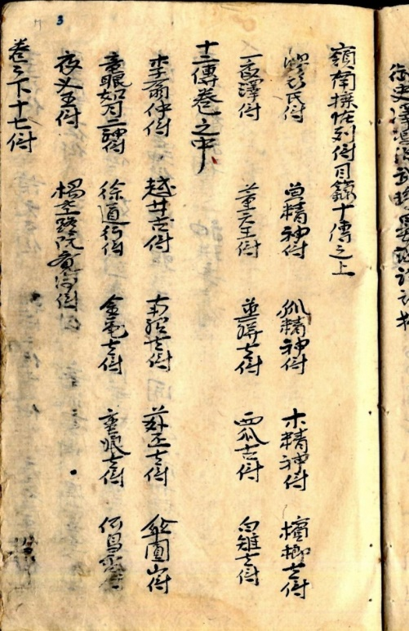 | 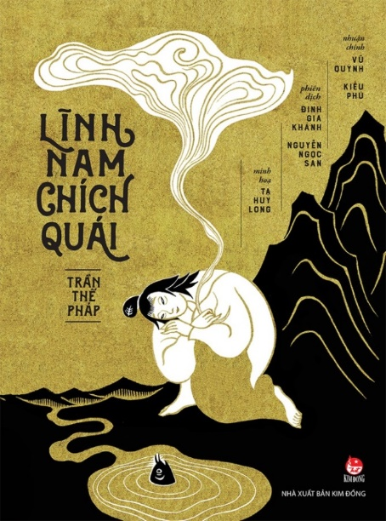
Nguyên bản và Bản dịch Lĩnh Nam chích quái.
NGUYỄN THỊ OANH
Tài liệu tham khảo:
1. Thơ văn Lý Trần, Tập 1, Nguyễn Huệ Chi viết khảo luận, Nxb. Khoa học xã hội, Hà Nội, 1977, tr. 92.
2. Từ điển Văn học, Nxb. Khoa học xã hội, Hà Nội, 1983, tr.397.
3. Lĩnh Nam chích quái, A.33, Đinh Gia Khánh (chủ biên), Nguyễn Ngọc San biên khảo, phiên dịch, Nxb. Văn học, Hà Nội, 1990.
4. Lĩnh Nam chích quái liệt truyện, HV.486, Trần Nghĩa giới thiệu văn bản, trong Tổng tập tiểu thuyết chữ Hán Việt Nam, Trần Nghĩa (chủ biên), Nxb. Thế giới, Hà Nội, 1997, tr.145-184
5. Trần Thị An, Đặc trưng thể loại và việc văn bản hóa truyền thuyết dân gian Việt Nam, Nxb. Khoa học xã hội, Hà Nội, 2004, tr.226.
6. Nguyễn Thị Oanh, Nghiên cứu văn bản Lĩnh Nam chích quái, Luận án Tiến sĩ, Trường Đại học Sư phạm Hà Nội, 2005.
7. Keith Weller Taylor, Việt Nam thời dựng nước, Thiếu Khanh dịch, Nxb. Dân Trí, Hà Nội, 2020, tr.467.
8. Kawaguchi Kenichi川口健一 , 『嶺南摭怪列伝』各種写本をめぐって, 説話文学会 12 月例会シンポジウム「ベトナムの漢文説話を読む─『嶺南摭怪』を中心に」2020 年 12 月 12 日（土）。

